2019年全国职业院校技能大赛（中职组）手工制茶赛项

评分细则及答题样卷

目 录
一、茶叶加工技术缺陷诊断答题卷（样卷） - 1 -
二、卷曲形绿茶评分细则 - 2 -
（一）卷曲形绿茶现场制茶操作规范评分表 - 2 -
（二）卷曲形绿茶制茶率评分表 - 3 -
（三）卷曲形绿茶制品感官品质评分表 - 4 -
（四）卷曲形绿茶加工技术缺陷诊断评分表（现场操作） - 5 -
三、扁形绿茶评分细则 - 6 -
（一）扁形绿茶现场制茶操作规范评分表 - 6 -
（二）扁形绿茶制茶率评分表 - 7 -
（三）扁形绿茶制品感官品质评分表 - 8 -
（四）扁形绿茶加工技术缺陷诊断评分表（现场操作） - 9 -
四、红茶评分细则 - 10 -
（一）红茶现场制茶操作规范评分表 - 10 -
（二）红茶制茶率评分表 - 11 -
（三）红茶制品感官品质评分表 - 12 -
（四）红茶加工技术缺陷诊断评分表（现场操作） - 13 -
五、青茶评分细则 - 14 -
（一）青茶现场制茶操作规范评分表 - 14 -
（二）青茶制茶率评分表 - 15 -
（三）青茶制茶品质感官审评评分表 - 16 -
（四）青茶加工技术缺陷诊断评分表（现场操作） - 17 -
附件1：手工制茶赛项所使用鲜叶原料及竞赛时间表 - 18 -
附件2：手工制茶赛项技术平台 - 19 -

一、茶叶加工技术缺陷诊断答题卷（样卷）
茶叶加工技术缺陷诊断答题卷（样卷）
参赛选手编号： 茶样类别： 总 分：
1.茶叶品质评语（25分）
外形 、
汤色 、
滋味 、
香气 、
叶底 。
2.茶叶技术缺陷诊断（50分）
主要加工技术不足是

；
工艺改进要点建议

。
裁判签名： 日期：
备注：
1.茶样品质评审。采用五项因子评审茶样，有正确书写茶叶品质评语，外形、汤色、滋味、香气、叶底，每项加1-5分。
2.技术缺陷诊断。根据茶样评审品质，指出茶叶加工操作过程中主要技术不足每条加8-12分，有对应的针对改进措施每条加8-12分。
3.答题卷得分占参赛选手总成绩的7.5%。

二、卷曲形绿茶评分细则

（一）卷曲形绿茶现场制茶操作规范评分表
类别 | 占比 | 考核项目 | 考核要点 | 分值 | 得分
现场制茶操作规范 | 5% | 工作态度认真、细致，无违规15分 | 1.比赛开始前没有进行必要的设备检查，扣3分；  2.出现故障未经裁判允许，私自拆卸设备、电源线，扣5分；  3.比赛过程中，出现违反现场用电安全规定的行为，视情节严重程度扣1-10分 ； | 15
 |  | 制茶流程规范与关键技术熟练程度25分 | 1.设备操作不规范扣1-10分 | 10
 |  |  | 2.制茶流程不正确，每错1流程扣5分，扣完为止 | 15
 |  | 技术娴熟、标准掌握适度25分 | 1.标准掌握有偏差，视情节严重程度扣1-5分； | 10
 |  |  | 2.杀青技能技术不娴熟，视不熟练程度扣1-5分； | 5
 |  |  | 3.做形技能技术不娴熟，视不熟练程度扣1-5分； | 5
 |  |  | 4.干燥技能技术不娴熟，视不熟练程度扣1-5分； | 5
 |  | 场地干净整洁、注意卫生防护15分 | 1.使用的场地杂乱无章，视情节严重程度扣1-2分  2.使用未经组委会批准的器具、材料等，视情节严重程度扣1-5分； | 15
 |  | 现场整洁度、现成工具复原摆放15分 | 1.使用设备后没有清洁设备及加工现场，扣5-10分  2.工具摆放杂乱，扣1-5分 | 15
 |  | 比赛时间5分 | 1.超过比赛规定时间1分钟扣1分，扣完为止 | 5
参赛选手编号： 总分：
裁判签名： 日期：

（二）卷曲形绿茶制茶率评分表
参赛选手编号： 总分：
类别 | 占比 | 考核项目 | 考核要点 | 分值 | 得分
卷曲形绿茶制茶率 | 5% | 卷曲形绿茶含水量（3%） | 水分含量≤7% | 60
 |  |  | 7%<水分含量≤8% | 40
 |  |  | 8%<水分含量≤9% | 20
 |  |  | 9%<水分含量 | 0
 |  | 成品茶制率（2%） | 95克≤干茶量 | 40
 |  |  | 90克≤干茶量<95克 | 20
 |  |  | 干茶量<90克不得分 | 0
裁判签名： 日期：

（三）卷曲形绿茶制品感官品质评分表
参赛选手编号： 总分：
类别 | 占比 | 考核项目 | 考核要点 | 分值 | 得分
卷曲形绿茶制品感官品质评分 | 80% | 外形  （40%） | 造型紧细卷曲、有毫，色泽嫩绿或翠绿或深绿或鲜绿，油润、匀整，净度好 | 90-99
 |  |  | 造型较紧细卷曲，色泽墨绿或黄绿或青绿，较油润，较匀整，净度较好 | 80-89
 |  |  | 造型不明显，色泽暗褐或陈灰或灰绿或偏黄，尚匀，净度尚好 | 70-79
 |  | 汤色（10%） | 绿明亮或黄绿明亮 | 90-99
 |  |  | 黄绿尚明亮或绿黄亮 | 80-89
 |  |  | 深黄或绿黄欠亮或浑浊 | 70-79
 |  | 香气（20%） | 高爽有栗香或清香持久或带花香 | 90-99
 |  |  | 清香，尚高爽，火工香 | 80-89
 |  |  | 生青，尚纯，熟闷，老火 | 70-79
 |  | 滋味（25%） | 醇厚鲜爽，浓醇鲜爽 | 90-99
 |  |  | 清爽尚醇，浓尚醇，尚醇厚 | 80-89
 |  |  | 尚醇或稍淡，浓涩，青涩 | 70-79
 |  | 叶底（5%） | 柔软多芽，匀齐，黄绿明亮 | 90-99
 |  |  | 柔软有芽，尚匀齐，黄绿尚明亮 | 80-89
 |  |  | 断碎，多青张或红茎红叶，黄暗，欠匀 | 70-79

裁判签名： 日期：

（四）卷曲形绿茶加工技术缺陷诊断评分表（现场操作）
参赛选手编号： 总分：
类别 | 占比 | 考核项目 | 考核要点 | 分值 | 得分
卷曲形绿茶加工技术缺陷诊断 | 2.5% | 操作规范 | 服装不规范扣2分；涂口红，指甲油，香水扣5分。扣完为止。 | 5
 |  |  | 干评动作：开罐动作错误扣1分；把盘动作生疏酌情扣1-2分；取样动作不规范扣1-2分，收样不规范扣1分；称样错误扣1分；冲泡动作不规范扣1分；沥汤动作不规范扣1-2分。扣完为止。 | 10
 |  |  | 湿评内质操作：顺序错误扣3-5分，闻香气动作错误扣2分，尝滋味动作错误扣1分，评叶底动作错误扣1分。扣完为止。 | 10
裁判签名： 日期：

三、扁形绿茶评分细则

（一）扁形绿茶现场制茶操作规范评分表
类别 | 占比 | 考核项目 | 考核要点 | 分值 | 得分
现场制茶操作规范 | 5% | 工作态度认真、细致，无违规15分 | 1.比赛开始前没有进行必要的设备检查，扣3分；  2.出现故障未经裁判允许，私自拆卸设备、电源线，扣5分；  3.比赛过程中，出现违反现场用电安全规定的行为，视情节严重程度扣1-10分 | 15
 |  | 制茶流程规范与关键技术熟练程度25分 | 1.设备操作不规范扣5-10分 | 10
 |  |  | 2.制茶流程不正确，每错1流程扣5分，扣完为止 | 15
 |  | 技术娴熟、标准掌握适度25分 | 1.标准掌握有偏差，视情节严重程度扣1-10分 | 10
 |  |  | 2.杀青技能技术不娴熟，视不熟练程度扣1-5分； | 5
 |  |  | 3.做形技能技术不娴熟，视不熟练程度扣1-5分； | 5
 |  |  | 4.干燥技能技术不娴熟，视不熟练程度扣1-5分； | 5
 |  | 场地干净整洁、注意卫生防护15分 | 1.使用的场地杂乱无章，视情节严重程度扣1-2分  2.使用未经组委会批准的器具、材料等，视情节严重程度扣1-5分； | 15
 |  | 现场整洁度、现成工  具复原摆放15分 | 1.使用设备后没有清洁设备及加工现场，扣5-10分  2.工具摆放杂乱，扣1-5分； | 15
 |  | 比赛时间5分 | 1.超过比赛规定时间1分钟扣1分，扣完为止 | 5
参赛选手编号： 总分：
裁判签名： 日期：

（二）扁形绿茶制茶率评分表
参赛选手编号： 总分：
类别 | 占比 | 考核项目 | 考核要点 | 分值 | 得分
扁形绿茶制茶率 | 5% | 扁形绿茶含水量（3%） | 水分含量≤7% | 60
 |  |  | 7%<水分含量≤8% | 40
 |  |  | 8%<水分含量≤9% | 20
 |  |  | 9%<水分含量 | 0
 |  | 成品茶制率（2%） | 95克≤干茶量 | 40
 |  |  | 90克≤干茶量<95克 | 20
 |  |  | 干茶量<90克不得分。 | 0
裁判签名： 日期：

（三）扁形绿茶制品感官品质评分表
类别 | 占比 | 考核项目 | 考核要点 | 分值 | 得分
扁形绿茶制品感官品质评分 | 80% | 外形  （40%） | 造型扁平光滑紧实，色泽嫩绿或黄绿，油润、匀整，净度好 | 90-99
 |  |  | 造型较扁平较光滑较紧实、色泽墨绿或黄绿或青绿，较润，尚匀整，净度较好 | 80-89
 |  |  | 造型欠扁平，色泽暗褐或黄暗或灰绿暗，欠匀整，净度尚好 | 70-79
 |  | 汤色（10%） | 绿明亮或黄绿明亮 | 90-99
 |  |  | 黄绿尚明亮或绿黄明亮 | 80-89
 |  |  | 深黄或绿黄欠亮或浑浊 | 70-79
 |  | 香气（20%） | 高爽有栗香或清香持久或带花香 | 90-99
 |  |  | 清香，尚高爽，火工香 | 80-89
 |  |  | 尚纯，熟闷，老火，生青 | 70-79
 |  | 滋味25%） | 醇厚鲜爽，浓醇鲜爽 | 90-99
 |  |  | 清爽，浓尚醇，尚醇厚 | 80-89
 |  |  | 尚醇或稍淡，浓涩，青涩 | 70-79
 |  | 叶底（5%） | 柔软多芽，黄绿明亮，匀齐 | 90-99
 |  |  | 柔软有芽，黄绿尚明亮，尚匀齐 | 80-89
 |  |  | 断碎，多青张或红茎红叶，绿黄或黄暗，欠匀齐 | 70-79
参赛选手编号： 总分：

裁判签名 ： 日期：

（四）扁形绿茶加工技术缺陷诊断评分表（现场操作）
参赛选手编号： 总分：
类别 | 占比 | 考核项目 | 考核要点 | 分值 | 得分
扁形绿茶加工技术缺陷诊断 | 2.5% | 操作规范 | 服装不规范扣2分；涂口红，指甲油，香水扣5分。扣完为止。 | 5
 |  |  | 干评动作：开罐动作错误扣1分；把盘动作生疏酌情扣1-2分；取样动作不规范扣1-2分，收样不规范扣1分；称样错误扣1分；冲泡动作不规范扣1分；沥汤动作不规范扣1-2分。扣完为止。 | 10
 |  |  | 湿评内质操作：顺序错误扣3-5分，闻香气动作错误扣2分，尝滋味动作错误扣1分，评叶底动作错误扣1分。扣完为止。 | 10
裁判签名 ： 日期：

四、红茶评分细则

（一）红茶现场制茶操作规范评分表
类别 | 占比 | 考核项目 | 考核要点 | 分值 | 得分
现场制茶操作规范 | 5% | 工作态度认真、细致，无违规15分 | 1.比赛开始前没有进行必要的设备检查，扣3分；  2.出现故障未经裁判允许，私自拆卸设备、电源线，扣5分；  3.比赛过程中，出现违反现场用电安全规定的行为，视情节严重程度扣1-10分 | 15
 |  | 制茶流程规范与关键技术熟练程度25分 | 1.设备操作不规范扣5-10分 | 10
 |  |  | 2.制茶流程不正确，每错1流程扣5分，扣完为止 | 15
 |  | 技术娴熟、标准掌握适度25分 | 1.标准掌握有偏差，视情节严重程度扣1-5分 | 5
 |  |  | 2.萎凋技能技术不娴熟，视不熟练程度扣1-5分； | 5
 |  |  | 3.揉捻技能技术不娴熟，视不熟练程度扣1-5分； | 5
 |  |  | 4.发酵技能技术不娴熟，视不熟练程度扣1-5分； | 5
 |  |  | 5.干燥技能技术不娴熟，视不熟练程度扣1-5分； | 5
 |  | 场地干净整洁、注意卫生防护15分 | 1.使用的场地杂乱无章，视情节严重程度扣1-5分  2.使用未经组委会批准的器具、材料等，视情节严重程度扣1-10分； | 15
 |  | 现场整洁度、现成工具复原摆放15分 | 1.使用设备后没有清洁设备及加工现场，扣5-10分  2.工具摆放杂乱，扣1-5分 | 15
 |  | 比赛时间5分 | 1.超过比赛规定时间1分钟扣1分，扣完为止 | 5
参赛选手编号： 总分：
裁判签名： 日期：

（二）红茶制茶率评分表
参赛选手编号： 总分：
类别 | 占比 | 考核项目 | 考核要点 | 分值 | 得分
红茶制茶率 | 5% | 红茶含水量（3%） | 水分含量≤7% | 60
 |  |  | 7%<水分含量≤8% | 40
 |  |  | 8%<水分含量≤9% | 20
 |  |  | 9%<水分含量 | 0
 |  | 成品茶制率（2%） | 500克≤干茶量 | 40
 |  |  | 475克≤干茶量<500克 | 20
 |  |  | 干茶量<475克不得分 | 0
裁判签名： 日期：

（三）红茶制品感官品质评分表
参赛选手编号： 总分：
类别 | 占比 | 考核项目 | 考核要点 | 分值 | 得分
红茶制品感官品质评分 | 80% | 外形  （25%） | 条细紧或紧结、显芽锋，色泽乌润或乌褐润，显金毫，匀整 | 90-99
 |  |  | 条较细紧或紧结、有芽锋，色泽较乌润或乌褐润，较匀整 | 80-89
 |  |  | 条形松、大或较断碎，色泽暗或带青褐红褐色，欠匀整， | 70-79
 |  | 汤色（10%） | 红亮、橙红明亮 | 90-99
 |  |  | 红尚亮、橙红尚明亮 | 80-89
 |  |  | 金黄色、或红欠亮、红暗或有沉淀物 | 70-79
 |  | 香气（25%） | 花香、甜香鲜爽,火功恰当 | 90-99
 |  |  | 甜香，尚高爽，火工香 | 80-89
 |  |  | 带青气,熟闷气、酸馊气、高火老火气 | 70-79
 |  | 滋味（30%） | 鲜、甜、醇、爽,不苦不涩 | 90-99
 |  |  | 清爽，浓尚醇，尚甜醇 | 80-89
 |  |  | 淡薄、青涩,苦涩味、熟闷味、酸馊味、老火味 | 70-79
 |  | 叶底（10%） | 嫩匀有芽、芽叶完整、红匀明亮，无花青(青张)，无暗条 | 90-99
 |  |  | 嫩尚匀，红尚亮，稍有花青、暗条 | 80-89
 |  |  | 断碎、多碎末，色泽红欠匀，多花青或红暗条 | 70-79
裁判签名： 日期：

（四）红茶加工技术缺陷诊断评分表（现场操作）
参赛选手编号： 总分：
类别 | 占比 | 考核项目 | 考核要点 | 分值 | 得分
红茶加工技术缺陷诊断 | 2.5% | 操作规范 | 服装不规范扣2分；涂口红，指甲油，香水扣5分。扣完为止。 | 5
 |  |  | 干评动作：开罐动作错误扣1分；把盘动作生疏酌情扣1-2分；取样动作不规范扣1-2分，收样不规范扣1分；称样错误扣1分；冲泡动作不规范扣1分；沥汤动作不规范扣1-2分。扣完为止。 | 10
 |  |  | 湿评内质操作：顺序错误扣3-5分，闻香气动作错误扣2分，尝滋味动作错误扣1分，评叶底动作错误扣1分。扣完为止。 | 10
裁判签名： 日期：

五、青茶评分细则

（一）青茶现场制茶操作规范评分表
类别 | 占比 | 考核项目 | 考核要点 | 分值 | 得分
现场制茶操作规范 | 5% | 工作态度认真、细致，无违规15分 | 1.比赛开始前没有进行必要的设备检查，扣3分；  2.出现故障未经裁判允许，私自拆卸设备、电源线，扣5分；  3.比赛过程中，出现违反现场用电安全规定的行为，视情节严重程度扣1-10分 | 15
 |  | 制茶流程规范与关键技术熟练程度25分 | 1.设备操作不规范扣5-10分 | 10
 |  |  | 2.制茶流程不正确，每错1流程扣5分，扣完为止 | 15
 |  | 技术娴熟、标准掌握适度25分 | 1.标准掌握有偏差，视情节严重程度扣1-5分 | 5
 |  |  | 2.做青技能技术不娴熟，视不熟练程度扣1-5分； | 5
 |  |  | 3.杀青技能技术不娴熟，视不熟练程度扣1-5分； | 5
 |  |  | 4.做形技能技术不娴熟，视不熟练程度扣1-5分； | 5
 |  |  | 5.干燥技能技术不娴熟，视不熟练程度扣1-5分； | 5
 |  | 场地干净整洁、注意卫生防护15分 | 1.使用的场地杂乱无章，视情节严重程度扣1-5分  2.使用未经组委会批准的器具、材料等，视情节严重程度扣1-10分；； | 15
 |  | 现场整洁度、现成工具复原摆放15分 | 1.使用设备后没有清洁设备及加工现场，扣5-10分  2.工具摆放杂乱，扣1-5分 | 15
 |  | 比赛时间5分 | 1.超过比赛规定时间1分钟扣1分，扣完为止 | 5
参赛选手编号： 总分：
裁判签名： 日期：

（二）青茶制茶率评分表
参赛选手编号： 总分：
类别 | 占比 | 考核项目 | 考核要点 | 分值 | 得分
青茶制茶率 | 5% | 青茶含水量（3%） | 水分含量≤7% | 60
 |  |  | 7%<水分含量≤8% | 40
 |  |  | 8%<水分含量≤9% | 20
 |  |  | 9%<水分含量 | 0
 |  | 成品茶制率（2%） | 500克≤干茶量 | 40
 |  |  | 475克≤干茶量<500克 | 20
 |  |  | 干茶量<475克不得分 | 0
裁判签名： 日期：

（三）青茶制茶品质感官审评评分表
类别 | 占比 | 考核项目 | 考核要点 | 分值 | 得分
青茶制品感官品质评分 | 80% | 青茶  外形  （20%） | 包揉做法：颗粒圆结或卷曲重实，色泽黄绿褐或绿褐润；  非包揉做法：条索紧结或壮结，尚重实，色泽黄褐或乌褐润 | 90-99
 |  |  | 包揉做法：颗粒尚圆结或卷曲尚重实，色泽黄褐或绿褐；  非包揉做法：条索尚紧结或壮结，尚重实，色泽黄褐或乌褐 | 80-89
 |  |  | 颗粒松、大，欠卷曲、欠重实；条索松泡、欠紧结，多碎片末，色泽暗、黄、无光泽 | 70-79
 |  | 汤色（5%） | 金黄绿明亮、金黄或浅橙黄明亮，有层次感 | 90-99
 |  |  | 黄绿尚明亮、橙黄尚明亮，稍有层次感 | 80-89
 |  |  | 浅淡或青绿、混浊不清，多沉淀物 | 70-79
 |  | 香气（30%） | 清花香或花香、蜜香显，香高持久，火功恰当 | 90-99
 |  |  | 清花香或花香、蜜香尚显，香高，火功尚合适 | 80-89
 |  |  | 青气、浊闷气，酵气、老火气 | 70-79
 |  | 滋味（35%） | 清醇，醇爽，有回甘，不苦不涩 | 90-99
 |  |  | 尚清醇、醇爽，回甘不明显，稍有苦涩味 | 80-89
 |  |  | 青涩或苦涩，浊闷味、酵味、老火味 | 70-79
 |  | 叶底（10%） | 叶张尚柔软、完整，叶色黄绿明亮，红镶边鲜艳，无青张、死红叶 | 90-99
 |  |  | 叶张尚柔软较完整，叶色黄绿，有红镶边，稍有青张、死红叶 | 80-89
 |  |  | 叶张稍硬或断碎，叶色青绿或多死红叶 | 70-79
参赛选手编号： 总分：
裁判签名： 日期：

（四）青茶加工技术缺陷诊断评分表（现场操作）
参赛选手编号： 总分：
类别 | 占比 | 考核项目 | 考核要点 | 分值 | 得分
青茶加工技术缺陷诊断 | 2.5% | 操作规范 | 服装不规范扣2分；涂口红，指甲油，香水扣5分。扣完为止。 | 5
 |  |  | 干评动作：开罐动作错误扣1分；把盘动作生疏酌情扣1-2分；取样动作不规范扣1-2分，收样不规范扣1分；称样错误扣1分；冲泡动作不规范扣1分；沥汤动作不规范扣1-2分。扣完为止。 | 10
 |  |  | 湿评内质操作：顺序错误扣3-5分，闻香气动作错误扣2分，尝滋味动作错误扣1分，评叶底动作错误扣1分。扣完为止。 | 10
裁判签名： 日期：

附件1：手工制茶赛项所使用鲜叶原料及竞赛时间表
鲜叶原料及竞赛时间表
考核分项 | 加工原料 | 比赛时间 | 设备条件
卷曲形绿茶 | 一芽一叶0.5kg | 2h | 电炒锅
扁形绿茶 | 一芽一叶0.5kg | 2h | 电炒锅
红茶 | 一芽二叶2.5kg | 24h | 水筛、晾青架、发酵机、烘焙机
青茶（乌龙茶） | 开面二、三叶或同等嫩度对夹叶2.5kg | 24h | 水筛、晾青架、电炒锅、烘焙机

附件2：手工制茶赛项技术平台
竞赛项目所用主要大型设备清单
序号 | 设备名称 | 规格 | 单套数量
1 | 龙井茶电炒锅 | 64CM口径，3500W功率 | 40
2 | 红茶发酵机 | 6CFX-8（双门） | 5
3 | 茶叶烘干机 | KX-8AS（旋转式） | 10
4 | 发酵箱 | 20×35cm | 15
5 | 晾青架 | 标配 | 10
绿茶制作器材
序号 | 材料与工具 | 规格说明 | 数量
1 | 茶鲜叶 | 一芽一、二叶  （一芽一叶不低于80%） | 500克/人
2 | 棕帚 |  | 1把/人
3 | 大簸箕 | 常规 | 1只/人
4 | 小簸箕 | 常规 | 1只/人
5 | 毛巾 | 白色 | 1条/人
6 | 茶油 | 标配 | 1份/人
7 | 矿泉水 | 500ml | 2瓶/人
红茶制作器材
序号 | 材料与工具 | 规格说明 | 数量
1 | 茶鲜叶 | 一芽一、二叶  （一芽二叶不低于80%） | 2500克/人
2 | 棕帚 |  | 1把/人
3 | 大簸箕 | 常规 | 2只/人
4 | 小簸箕 | 常规 | 1只/人
5 | 毛巾 | 白色 | 1条/人
6 | 矿泉水 | 500ml | 2瓶/人
青茶制作器材
序号 | 材料与工具 | 规格说明 | 数量
1 | 茶鲜叶 | 开面二、三叶  或同等嫩度对夹叶 | 2500克/人
2 | 包揉布 | 1.2m×1.2m | 1张/人
3 | 棕帚 |  | 1把/人
4 | 水筛 | 常规 | 3只/人
5 | 小簸箕 | 常规 | 1只/人
6 | 毛巾 | 白色 | 1条/人
7 | 矿泉水 | 500ml | 2瓶/人

茶叶加工技术缺陷诊断器材
序号 | 名称 | 图片
1 | 锯齿口审评杯碗 | 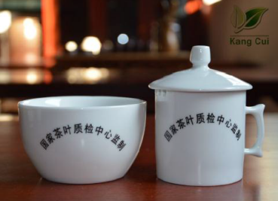
2 | 乌龙茶审评杯碗 | 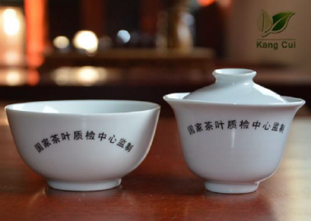
3 | 搪瓷叶底盘 | 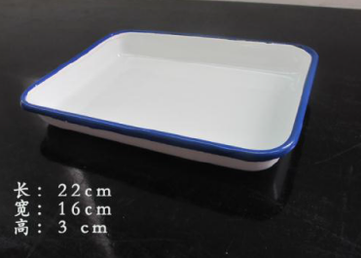
4 | 黑色叶底盘 | 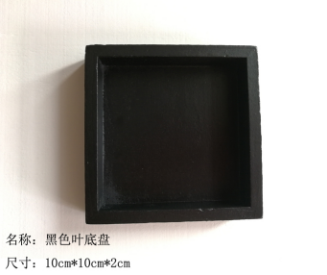
5 | 审评盘（木质） | 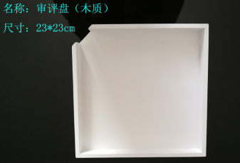
6 | 品茗杯 | 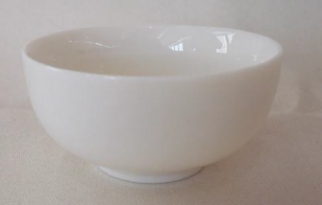
7 | 汤勺 | 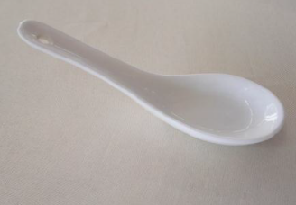
8 | 电子天平 | 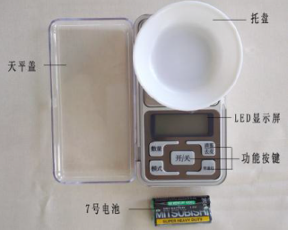
9 | 计时器 | 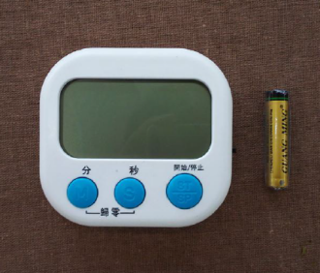
10 | 茶样罐 | 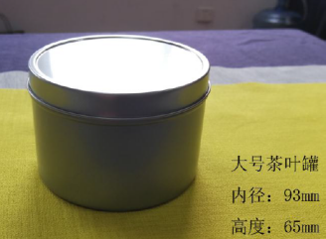
11 | 茶渣桶 | 